Министерство образования Республики Беларусь
Учреждение образования “Белорусский государственный университет информатики и радиоэлектроники”

Факультет информационных технологий и управления
Кафедра интеллектуальных информационных технологий

Отчёт по дисциплине
“Естественно-языковой интерфейс интеллектуальных систем”

Лабораторная работа №3
“Автоматическое реферирование текстов”

Выполнили студенты: Марченко А. М.
группы 221702 Хлуд А. Н.

Проверил: Крапивин Ю.Б.

Минск 2025

Цель работы:
- Освоить принципы разработки прикладных сервисных программ для решения задачи анализа текста естественного языка.

Задачи лабораторной работы (Вариант 1):
1. Познакомиться с назначением, структурой и функциональностью, предоставляемой базовым ЛП для решения задачи автоматического синтаксического анализа ТЕЯ.
2. Закрепить навыки программирования при решении задач автоматической обработки ТЕЯ.

Язык текста:
Английский

Формат входного документа:
PDF

Используемые средства разработки:
Для решения поставленной задачи было разработано веб-приложение на языке программирования Python с использованием фреймворка Flask, а также некоторые другие библиотеки.
Flask — это микрофреймворк для веб-разработки на Python, который делает процесс создания веб-приложений простым и удобным. Он легковесный и не накладывает строгих требований на архитектуру приложения, что предоставляет разработчикам гибкость в выборе компонентов.

Olama 3.2 — это современная языковая модель, предназначенная для обработки и генерации текста. Она использует продвинутые алгоритмы машинного обучения, чтобы понимать контекст и создавать осмысленные ответы на запросы пользователей. Модель обучена на разнообразном наборе данных, что позволяет ей эффективно взаимодействовать в различных темах и стилях общения.

Werkzeug — это библиотека, которая часто используется в сочетании с фреймворком Flask для обработки HTTP-запросов и управления сессиями. Она предоставляет мощные инструменты для работы с файлами, включая загрузку и сохранение, а также реализует множество функций безопасности, таких как защита от атак типа CSRF и защита паролей. Werkzeuge помогает разрабатывать более безопасные и устойчивые веб-приложения, упрощая обработку различных аспектов HTTP.

ReportLab — это библиотека для генерации PDF-документов на Python. Она позволяет создавать как простые, так и сложные PDF-файлы, включая графику, таблицы и текст. ReportLab предоставляет разработчикам гибкие инструменты для создания отчетов, счетов, счетов-фактур и других документов, что делает его идеальным выбором для автоматической генерации документов в веб-приложениях.

UUID, или Универсальный Уникальный Идентификатор, — это библиотека, которая используется для создания уникальных идентификаторов. Она позволяет генерировать 128-битные значения, которые обеспечивают уникальность в различных контекстах. UUID полезен при создании систем, где важно наличие уникальных ключей, например в базах данных или при работе с распределенными системами, где существует риск коллизий. Используя UUID, разработчики могут избежать сложности в управлении идентификаторами, обеспечивая их уникальность.
Структуры данных:

Данные организованы в четыре основные таблицы, связанные между собой.

- Document. Базовая сущность. Хранит название, исходный файл, полный извлеченный текст и дату загрузки.
- Sentence. Результат разбиения документа на части. Содержит текст предложения, его порядковый номер и вес (TF-IDF), что позволяет понять значимость каждой фразы.
- Keyword. Хранит ключевые термины, связанные с документом, их вес и источник генерации (Ollama или TF-IDF).
- Summary. Хранит готовые рефераты. Разделяется по типам (classic — выжимка предложений, keywords — структура по ключевым словам) и методам генерации.

Система работает со следующими частями речи:
- VERB: глагол
- PRON: местоимение
- ADJ: прилагательное
- NOUN: существительное
- ADV: наречие
- ADP: предлог
- DET: артикль/детерминатив
- PROPN: имя собственное
- CCONJ: сочинительный союз
- AUX: вспомогательный глагол
- SCONJ: подчинительный союз
- NUM: числительное
- PART: частица
- INTJ: междометие

Описание алгоритмов:
Система комбинирует классические математические методы и современные нейросетевые подходы:

1. Классическое реферирование (Extractive Summarization)
- Токенизация. Разбиение текста на предложения с помощью регулярных выражений.
- TF-IDF (Term Frequency-Inverse Document Frequency): Используется библиотека scikit-learn. Алгоритм вычисляет важность каждого слова в контексте предложений.
- Ранжирование (Ranking). Каждому предложению присваивается вес на основе суммы весов TF-IDF входящих в него слов. В реферат попадают top_n предложений с наивысшим весом, отсортированные по порядку их появления в тексте.
2. Генеративное реферирование и извлечение смыслов
- DeepSeek (через OpenRouter): Используется для создания «реферата ключевых слов». В отличие от TF-IDF, этот метод понимает семантику текста и формирует иерархический список (основные темы и уточняющие пункты).
- Ollama (упоминается в коде): Альтернативный локальный метод генерации ключевых слов с помощью LLM.

3. Обработка данных
- Очистка. Применение списка стоп-слов (RUSSIAN_STOPWORDS) для исключения союзов и предлогов из расчетов TF-IDF.
- Парсинг. Собственные механизмы форматирования для преобразования «сырого» вывода нейросети в структурированныесписки (замена маркеров * и + на буллиты).

Скриншоты разработанной системы:
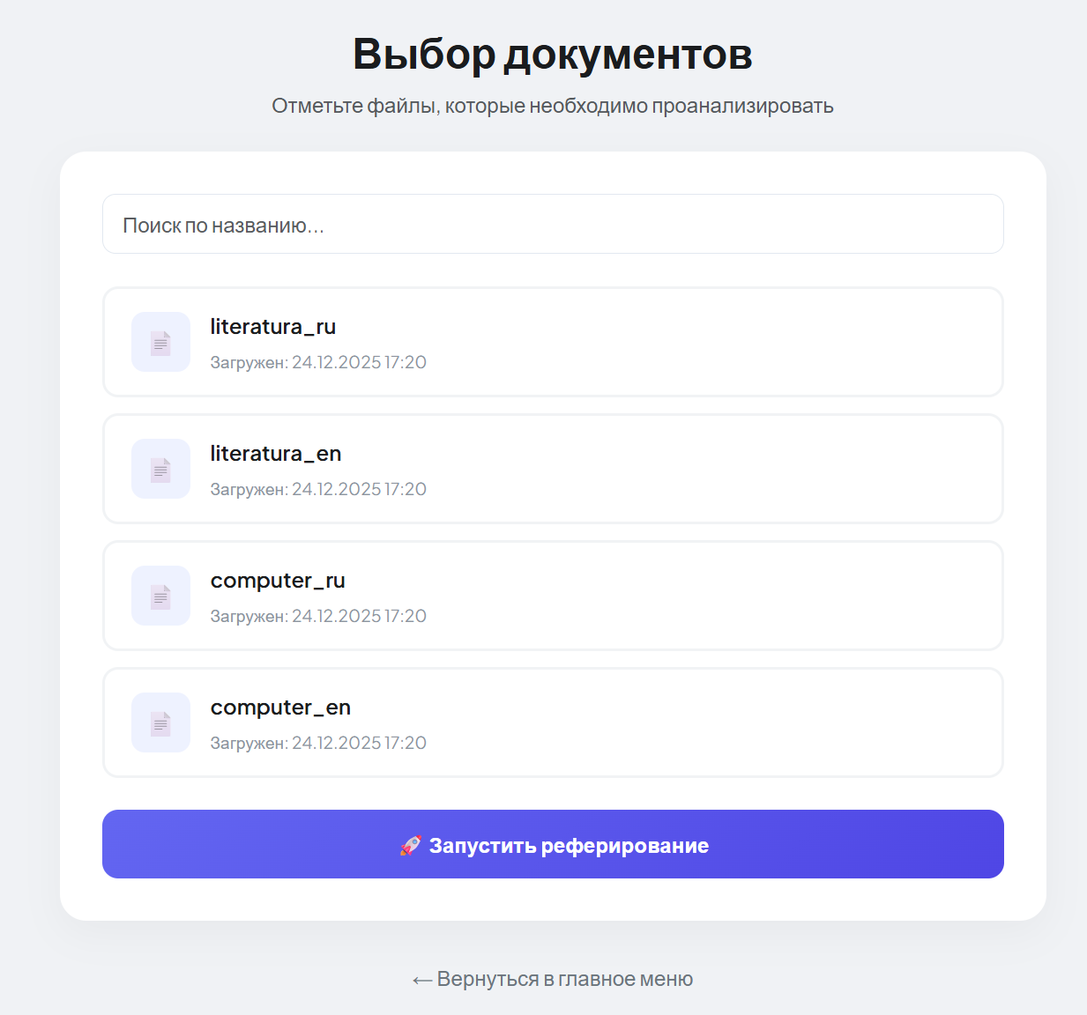

Пример результата обработки одного из файлов:

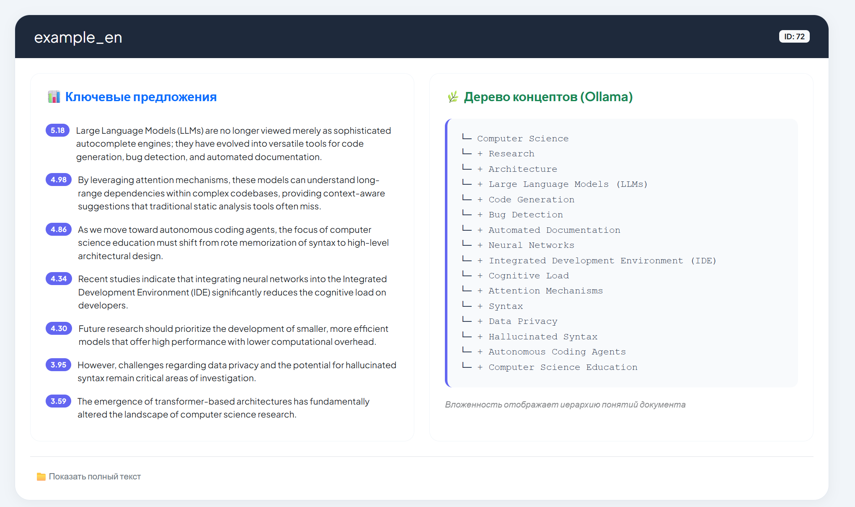

Выводы по работе и по перспективам развития приложения:
Разработанное приложение представляет собой систему, которая позволяет проводить синтаксический анализ каждого предложения заданного текста, а также строить синтаксическое дерево для каждого предложения. В рамках перспективы развития приложения можно выделить изменение интерфейса словаря, внедрение машинного обучения для улучшения результатов анализа.

